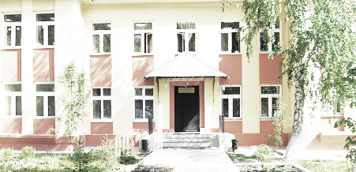
Голос
ДУБРАВЫ

ПЕЧАТНОЕ СРЕДСТВО ИНФОРМАЦИИ АДМИНИСТРАЦИИ
ГОРОДСКОГО ПОСЕЛЕНИЯ ПЕТРА ДУБРАВА
муниципального района Волжский Самарской области

Пятница 28 апреля 2023 года № 12 (277)

ОФИЦИАЛЬНОЕ ОПУБЛИКОВАНИЕ

АДМИНИСТРАЦИЯ ГОРОДСКОГО ПОСЕЛЕНИЯ Петра Дубрава МУНИЦИПАЛЬНОГО РАЙОНА Волжский САМАРСКОЙ ОБЛАСТИ

ПОСТАНОВЛЕНИЕ
от 27.04.2023 года № 106

О переводе жилого помещения (двухэтажного жилого дома) по ул. Цветочная в п. Дубовый Гай муниципального района Волжский Самарской области в нежилое помещение.

В соответствии с главами 3 и 4 Жилищного кодекса Российской Федерации, административным регламентом по предоставлению муниципальной услуги «Выдача решения о переводе жилого помещения в нежилое помещение или нежилого помещения в жилое помещение, расположенных на территории городского поселения Петра Дубрава», утвержденным постановлением администрации городского поселения Петра Дубрава муниципального района Волжский Самарской области от 06.08.2019 года № 240, рассмотрев заявление Бобовникова О.В. с представленными документами, Администрация городского поселения Петра Дубрава муниципального района Волжский Самарской области,
ПОСТАНОВЛЯЕТ:
- Осуществить перевод жилого помещения (двухэтажного жилого дома) общей площади 181,0 кв.м., расположенного на земельном участке площадью 1200,0 кв.м. с кадастровым номером 63:17:0301008:781, по адресу: Самарская область, Волжский район, городское поселение Петра Дубрава, поселок Дубовый Гай, находящегося в собственности Бобовникова Олега Вячеславовича согласно записи в ЕГРП от 11.03.2021 г. за № 63:17:0301008:781-63/466/2021-3, в нежилое помещение (назначение объекта: «нежилое здание», наименование объекта «бытовое обслуживание»).
- Опубликовать настоящее постановление в печатном средстве информации г.п. Петра Дубрава «Голос Дубравы» и на официальном сайте Администрации городского поселения Петра Дубрава в сети «Интернет».
- Настоящее Постановление вступает в силу с момента его подписания.

Глава городского поселения
Петра Дубрава В.А. Крашенинников

Бибаев 226-28-88

Администрация

ГОРОДСКОГО ПОСЕЛЕНИЯ ПЕТРА ДУБРАВА

МУНИЦИПАЛЬНОГО РАЙОНА Волжский

САМАРСКОЙ ОБЛАСТИ

ПОСТАНОВЛЕНИЕ

от 28 апреля 2023 года № 107

О предоставлении разрешения на условно разрешенный вид использования земельного участка с кадастровым номером
63:17:0301006:4

Рассмотрев заявление ФКП «Самарский завод «Коммунар» о предоставлении разрешения на условно разрешенный вид использования земельного участка, в соответствии со статьей 39 Градостроительного кодекса Российской Федерации, с учетом заключения о результатах публичных слушаний от 28.04.2023 по проекту постановления о предоставлении разрешения на условно разрешенный вид использования земельного участка, опубликованного в газете «Голос Дубравы» от 28.04.2023 № 12 (277), руководствуясь Уставом городского поселения Петра Дубрава муниципального района Волжский Самарской области, Администрация городского поселения Петра Дубрава муниципального района Волжский Самарской области ПОСТАНОВЛЯЕТ:
1. Предоставить разрешение на условно разрешенный вид использования земельного участка «Железнодорожные пути» в отношении земельного участка с кадастровым номером 63:17:0301006:4, расположенного в границах территориальных зон Сх2 «Зона сельскохозяйственного использования за границами населенного пункта», Сп1 «Зона специального назначения, связанная с захоронениями», по адресу: Самарская область, муниципальный район Волжский, городское поселение Петра Дубрава.
2. Опубликовать настоящее постановление в газете «Голос Дубравы» и разместить на официальном сайте Администрации городского поселения Петра Дубрава муниципального района Волжский Самарской области в информационно-коммуникационной сети «Интернет».
3. Настоящее постановление вступает в силу со дня его официального опубликования.

Глава городского поселения Петра Дубрава муниципального района Волжский  Самарской области | В.А.Крашенинников

ЗАКЛЮЧЕНИЕ

о результатах публичных слушаний

в городском поселении Петра Дубрава

муниципального района Волжский Самарской области
по проектам постановлений о предоставлении разрешения на условно разрешенный вид использования земельного участка

1. Дата оформления заключения о результатах публичных слушаний – 28.04.2023г.
2. Наименование проекта, рассмотренного на публичных слушаниях городского поселения Петра Дубрава муниципального района Волжский Самарской области (далее – проект):
- «О предоставлении разрешения на условно разрешенный вид использования земельного участка с кадастровым номером 63:17:0301006:4».
Основание проведения публичных слушаний - Постановление Администрации городского поселения Петра Дубрава от «06» апреля 2023 года № 85 «О проведении публичных слушаний по проекту постановления о предоставлении разрешения на условно разрешенный вид использования земельного участка», опубликованное в газете «Голос Дубравы» № 9 (274) от «07» апреля 2023 года.
Дата проведения публичных слушаний – с 05 апреля 2023 года по 29 апреля 2023 года.
3. Реквизиты протокола публичных слушаний, на основании которого подготовлено заключение о результатах публичных слушаний – № б/н от 24.04.2023г.
4. В публичных слушаниях приняли участие 3 (три) человека.
5. Предложения и замечания по проекту постановления внес в протокол публичных слушаний – Бибаев В.Ф.
6. Обобщенные сведения, полученные при учете замечаний и предложений, выраженных участниками публичных слушаний и постоянно проживающими на территории, в пределах которой проводятся публичные слушания, и иными заинтересованными лицами по вопросу, вынесенному на публичные слушания:

№ | Содержание внесенных предложений и замечаний |  | Рекомендации организатора о целесообразности или нецелесообразности учета замечаний и предложений, поступивших на публичных слушаниях | Выводы
Предложения, поступившие от участников публичных слушаний и постоянно проживающих на территории, в пределах которой проводятся публичные слушания
1 |  | Согласна с предоставлением разрешения на условно разрешенный вид использования земельного участка с КН 63:17:0301006:4 | Рекомендуется учесть мнение, внесенное в рамках публичных слушаний. | Принять проект постановления  «О предоставлении разрешения на условно разрешенный вид использования земельного участка» в редакции, вынесенной на публичные слушания.
2 |  | Согласна с предоставлением разрешения на условно разрешенный вид использования земельного участка с КН 63:17:0301006:4 | Рекомендуется учесть мнение, внесенное в рамках публичных слушаний. | Принять проект постановления  «О предоставлении разрешения на условно разрешенный вид использования земельного участка» в редакции, вынесенной на публичные слушания.
3 |  | Согласна с предоставлением разрешения на условно разрешенный вид использования земельного участка с КН 63:17:0301006:4 | Рекомендуется учесть мнение, внесенное в рамках публичных слушаний. | Принять проект постановления  «О предоставлении разрешения на условно разрешенный вид использования земельного участка» в редакции, вынесенной на публичные слушания.
Предложения, поступившие от иных участников публичных слушаний
1 |  | - | - | -

Глава городского поселения Петра Дубрава муниципального района Волжский Самарской области В.А.Крашенинников

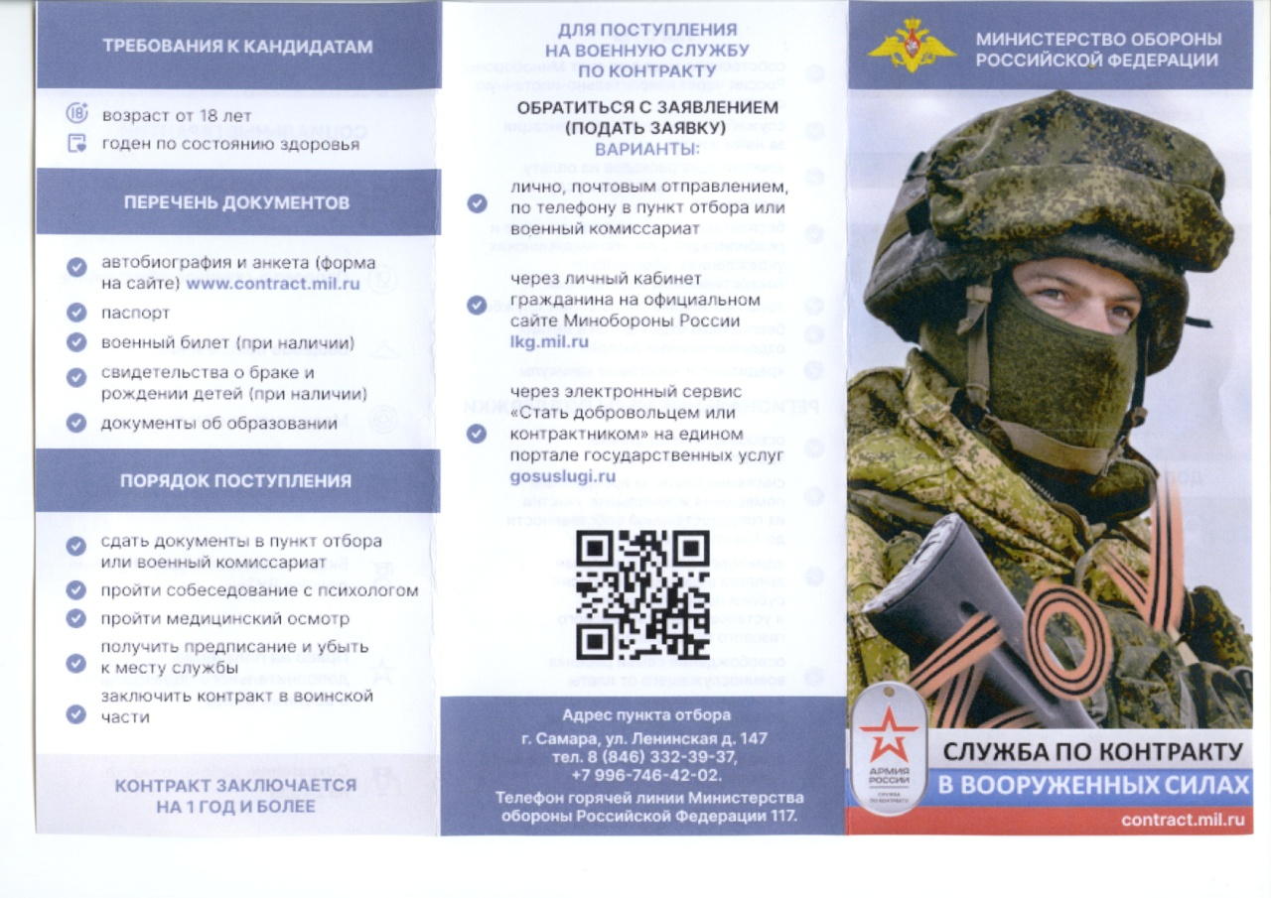
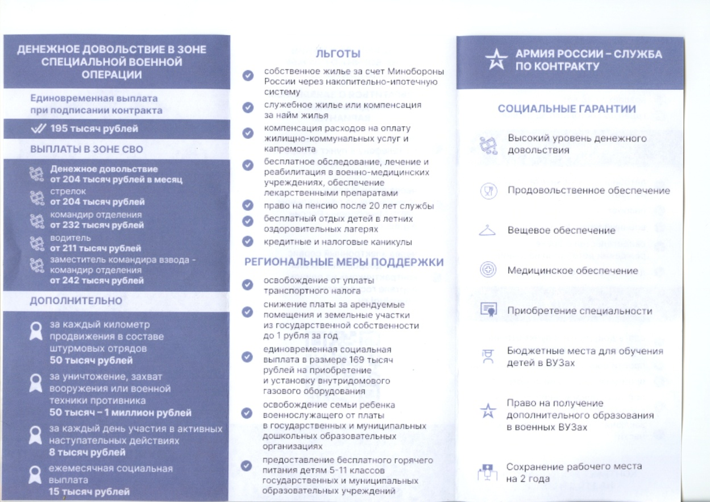

Соучредители: Администрация городского поселения Петра Дубрава муниципального района Волжский Самарской области и Собрание представителей городского поселения Петра Дубрава муниципального района Волжский Самарской области.  Издатель - Администрация городского поселения Петра Дубрава муниципального района Волжский Самарской области. | Главный редактор - Зольникова С.В.  Заместитель гл. редактора - Богомолова Т.А.  Ответственный секретарь - Арефьева С.А.  Тираж – 250 экземпляров. | АДРЕС:  443546, Самарская обл., Волжский р-н,  пос. Петра-Дубрава, ул. Климова, дом 7,  Тел. 226-25-12, 226-16-15,  e-mail: glavap-d@mail.ru

